Schönaich, 01.04.2023
Motion Controller für Klein- und Kleinstantriebe
Neues Familienmitglied für den mittleren Leistungsbereich
FAULHABER hat einen weiteren gehäuselosen, sehr kompakten Motion Controller im Programm, der sich vor allem für die Integration in Gerätebau- und Medizintechnik-anwendungen anbietet. Mit 36 V und 3 A (Spitzenstrom 9 A) deckt er den Leistungsbereich bis ca. 100 W ab und eignet sich für DC-Motoren mit Encoder, bürstenlose Antriebe oder Linearmotoren.
Erst zusammen mit dem passenden Motion Controller werden Klein- und Kleinstmotoren zu einem zuverlässigen Antriebssystem. Zu seinem umfangreichen Motoren-Portfolio bietet der Antriebsspezialist FAULHABER (vgl. Firmenkasten) deshalb eine breite Palette an Motion Controllern an, die in unterschiedlichen Leistungsklassen mit oder ohne Gehäuse für die verschiedensten Einsatzbereiche ausgelegt sind. Jetzt kommt ein weiteres gehäuseloses Familienmitglied hinzu: Der MC3603 (Bild 1), der sich mit seinen kompakten Abmessungen vor allem für die Integration in Gerätebau- und Medizintechnikanwendungen eignet. Mit 36 V und 3 A (Spitzenstrom 9 A) deckt der neue Motion Controller den mittleren Leistungsbereich bis ca. 100 W ab. Er eignet sich für „normale“ DC-Motoren mit Encoder, bürstenlose Antriebe und Linearmotoren. I/O-Umfang und Encoder-Schnittstellen entsprechen denen der gesamten Familie. Für die Kommunikation stehen USB, RS232, CANopen und EtherCAT zur Verfügung. Der Motion Controller enthält bereits die neue Firmware-Version „M“. Für eine einfache und komfortable Systemeinrichtung steht das neueste Update (Version 6.9) des FAULHABER Motion Manager zur Verfügung.
EMV-gerechte Auslegung für alle Motion Controller
Die Motion Controller decken mit dem neuen MC 3603 jetzt den gesamten für Klein- und Kleinstmotoren typischen Anwendungsbereich ab (Bild 2), angefangen vom nur briefmarkengroßen MC 3001 mit 30 W und 1 A (Spitzenstrom 2 A) bis hin zum größten Familienmitglied MC 5010 mit 10 A (Spitzenstrom 30 A), das für die Schaltschrankmontage ausgelegt ist und sich vor allem im industriellen Bereich bewährt hat. Alle Motion Controller entsprechen den aktuellen EMV-Vorschriften. Die Antriebsspezialisten haben sich dafür eingehend mit dieser komplexen Thematik beschäftigt. Nicht nur die Hardware wurde entsprechend optimiert, sondern auch die Dokumentation neugestaltet, um den Anwender bei der Zertifizierung des eigenen Geräts bestmöglich zu unterstützen.
Weitere Infos zum Thema EMV: www.faulhaber.com/de/motion/faulhaber-veroeffentlicht-fachbuch/

Link zum Buch: https://vogel-fachbuch.de/elektrotechnik/energietechnik/919-elektromagnetische-vertraeglichkeit-von-elektrischen-kleinantrieben

[278 Wörter / 2.076 Zeichen]
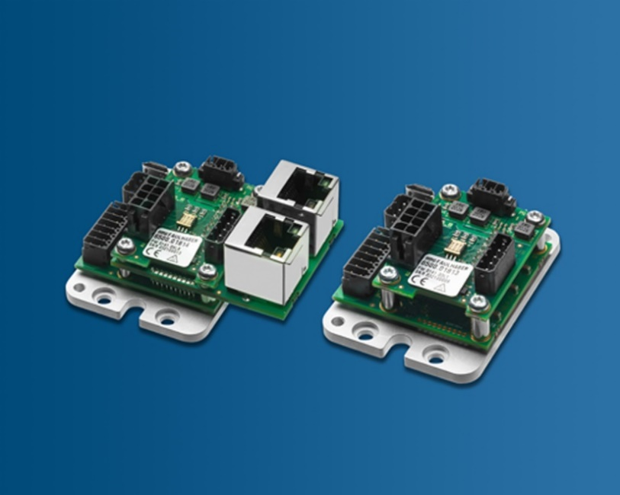 | [Bild 1]  Neues Familienmitglied für den mittleren Leistungsbereich bis ca. 100 W: Der MC3603 eignet sich mit seinen kompakten Abmessungen gut für die Integration in Gerätebau- und Medizintechnikanwendungen.© FAULHABER

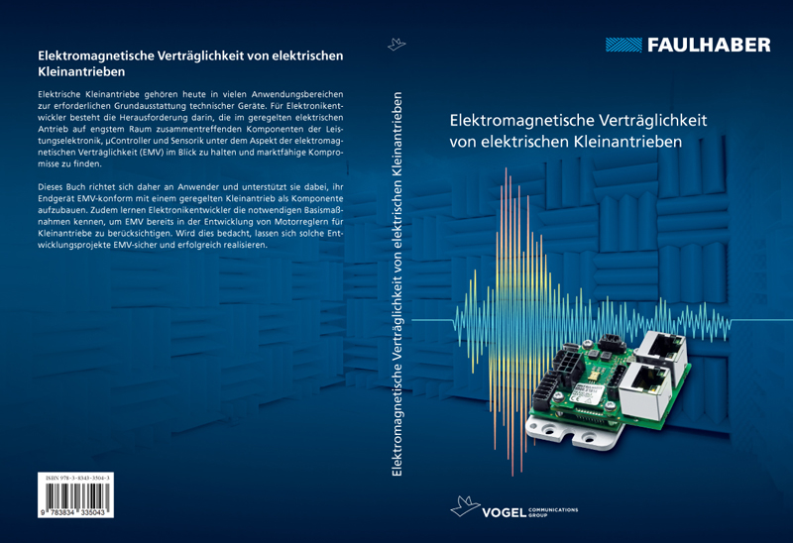 | [Bild 2]  Motion Controller für unterschiedliche Anwendungsbereiche. Sie entsprechen den aktuellen EMV-Vorschriften. Die ausführliche Dokumentation unterstützt den Anwender bei der Zertifizierung seiner eigenen Geräte. © FAULHABER

Pressekontakt (Deutschland + International)  Dr. Fritz Faulhaber GmbH & Co. KG  Kristina Wolff – Marketing  Faulhaberstraße 1 · 71101 Schönaich  Deutschland  T +49 7031 638-148 · F +49 7031 638-8148  redaktion@faulhaber.com | Pressekontakt (Schweiz/Italien)  FAULHABER Minimotor SA  Ann-Kristin Hage-Ripamonti – Marketing  6980 Croglio  Schweiz  T +41 91 61 13 239 · F +41 91 611 31 10  marketing@faulhaber.ch

